RETO 2 — SEGUNDO PARCIAL
Patrones Arquitectónicos y Diseño Táctico
Sistema IoT · Detección de Fuga de Gas
Institución:  Corporación Universitaria Remington  Programa:  Ingeniería de Sistemas  Sede:  Montería, Córdoba | Docente:  Sonia Isabel Huérfano Duarte  Integrantes:  Tatiana Milena Arango Simanca  Luisa Fernanda Urueta Valencia  Fecha: 6/4/2026

Introducción

El presente documento corresponde al Reto 2 de la actividad por retos del curso de Arquitectura de Software, en el cual se evoluciona el diseño inicial planteado en el Reto 1 hacia una implementación más detallada y tácticamente fundamentada. El proyecto de referencia es un Sistema IoT de Detección de Fuga de Gas, compuesto por un sensor MQ-2 conectado a un microcontrolador ESP8266, un broker MQTT (Mosquitto), un motor de procesamiento basado en Node-RED y un dashboard de monitoreo en tiempo real.
En el Reto 1 se definieron los cimientos arquitectónicos del sistema: los drivers que obligan a tomar decisiones de diseño (restricciones, preocupaciones de calidad y funciones esenciales), los escenarios de calidad formales y los diagramas C4 de contexto y contenedores. Sobre esa base, el Reto 2 introduce tres patrones arquitectónicos concretos que resuelven problemas tácticos identificados: el Circuit Breaker para garantizar disponibilidad ante fallos de conectividad, el API Gateway para desacoplar el protocolo interno del protocolo externo, y el Repositorio para independizar la lógica de negocio del motor de almacenamiento.
Adicionalmente, se presenta el Diagrama C4 de nivel 3 (Componentes), que desglosa cada contenedor en sus partes internas y sus relaciones, la descripción técnica de la implementación funcional del flujo de datos de punta a punta (desde el sensor hasta el dashboard y las notificaciones), y una tabla de trade-offs que documenta las compensaciones reales entre atributos de calidad derivadas de las decisiones de diseño adoptadas a lo largo del proyecto.
El objetivo de este reto es demostrar pensamiento arquitectónico maduro: no basta con que el sistema funcione, sino que cada decisión de diseño debe estar justificada, y cada compensación entre atributos de calidad debe ser reconocida, documentada y argumentada con evidencia técnica.

Entregable 1: 3 Patrones Arquitectónicos Aplicados

Los patrones arquitectónicos son soluciones probadas y documentadas a problemas recurrentes de diseño. Se diferencian de los estilos arquitectónicos en su nivel de especificidad: mientras el estilo define la filosofía general de organización del sistema (como Pub-Sub o Capas), el patrón define la solución táctica a un problema concreto dentro de ese estilo. Los tres patrones seleccionados responden directamente a los drivers identificados en el Reto 1 y son aplicables al contexto IoT del proyecto.

Patrón | Problema que resuelve | Cómo se implementa en el proyecto | Beneficio concreto
Circuit Breaker | El broker MQTT puede fallar o perder conectividad. Sin protección, el ESP8266 seguiría intentando enviar datos al vacío, agotando batería y perdiendo lecturas críticas de gas. | Si el ESP8266 no recibe ACK del broker MQTT tras 3 intentos consecutivos, activa el estado 'circuito abierto': almacena las lecturas PPM localmente en SPIFFS y reintenta la conexión cada 30 segundos. Al restablecer conexión, envía los datos acumulados en orden. | Evita pérdida de datos críticos durante fallos de red. Garantiza el driver de disponibilidad 24/7 incluso sin internet activo.
Gateway (API Gateway) | Diferentes clientes (dashboard web, app móvil, administrador) necesitan acceder a los datos de gas en distintos formatos y protocolos, sin exponer directamente el broker MQTT. | Node-RED actúa como API Gateway: recibe mensajes MQTT del broker, los transforma a JSON estructurado y los expone mediante endpoints HTTP REST. El dashboard consume estos endpoints para visualizar PPM y alertas en tiempo real. | Desacopla el protocolo interno MQTT del protocolo externo HTTP. Permite agregar nuevos clientes sin modificar el firmware del sensor ni el broker.
Repositorio (Repository) | La lógica de procesamiento de alertas no debe conocer ni depender de cómo se almacenan los datos. Si se cambia la base de datos, no debería romperse la lógica de negocio. | Se crea un módulo 'DataRepository' dentro de Node-RED que abstrae todas las operaciones de lectura y escritura hacia InfluxDB. La lógica de umbrales consulta datos solo a través de este módulo, sin acceder directamente a la BD. | Cambiar de InfluxDB a otra BD no afecta los flujos de alerta ni la lógica de procesamiento. Mejora la mantenibilidad del sistema.

Entregable 2: Diagrama C4 Nivel 3 — Componentes

El nivel 3 del modelo C4 desglosa cada contenedor del Reto 1 en sus componentes internos, mostrando las responsabilidades específicas de cada parte y las relaciones entre ellas. Este diagrama es coherente y trazable desde los niveles 1 y 2 definidos en el Reto 1: cada componente pertenece a uno de los seis contenedores ya descritos (Dispositivo IoT, Broker MQTT, Flujo Node-RED, Dashboard, Base de Datos y Servicio de Notificaciones).

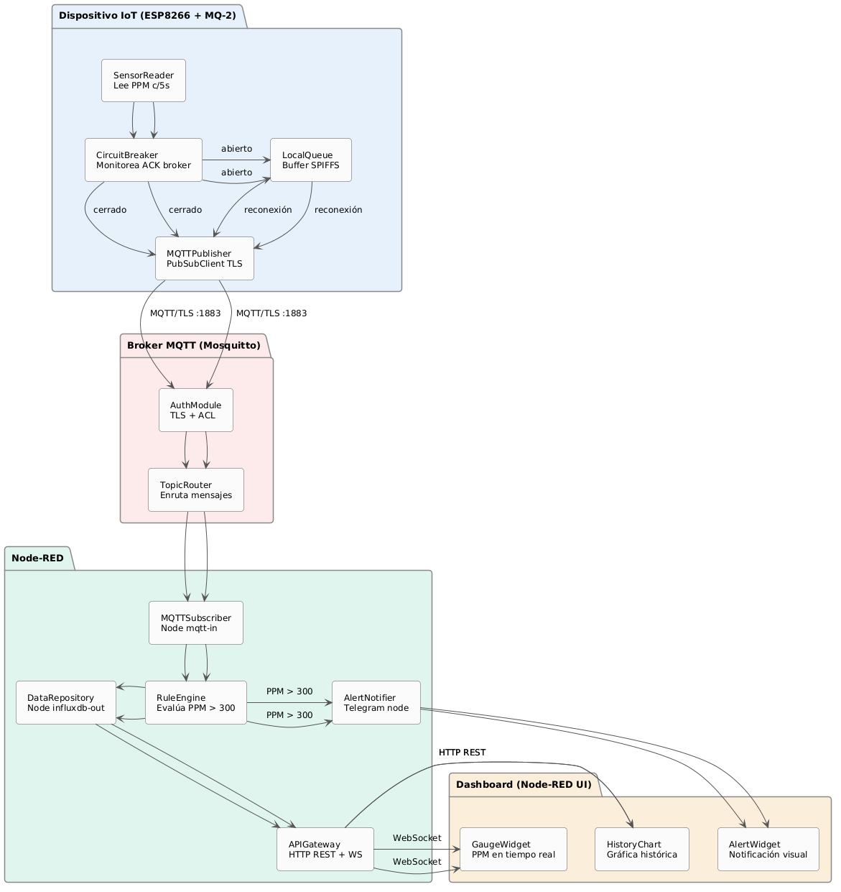
Tabla de elementos — Nivel 3 (Componentes)
Componente | Contenedor padre | Tecnología | Responsabilidad
SensorReader | Dispositivo IoT | C / MicroPython | Lee niveles PPM del sensor MQ-2 cada 5 s y los pasa al CircuitBreaker.
CircuitBreaker | Dispositivo IoT | Lógica en firmware | Monitorea ACK del broker. Abre el circuito tras 3 fallos y redirige a LocalQueue.
LocalQueue | Dispositivo IoT | Buffer SPIFFS | Almacena lecturas localmente cuando el circuito está abierto. Las drena al reconectar.
MQTTPublisher | Dispositivo IoT | PubSubClient | Publica en casa/gas/ppm y casa/gas/alerta con autenticación TLS.
AuthModule | Broker MQTT | Mosquitto TLS + ACL | Valida credenciales y permisos por tópico. Bloquea publicaciones no autorizadas.
TopicRouter | Broker MQTT | Mosquitto core | Enruta mensajes entre publicadores y suscriptores según el tópico.
MQTTSubscriber | Node-RED | Node mqtt-in | Suscribe a casa/gas/# y recibe lecturas del broker para su procesamiento.
RuleEngine | Node-RED | Function node | Evalúa si PPM supera el umbral (300 PPM). Dispara alertas y persiste datos.
DataRepository | Node-RED | Node influxdb-out | Abstrae operaciones de escritura y lectura en InfluxDB. Desacopla la BD de la lógica.
APIGateway | Node-RED | Node http-in/out | Expone endpoints HTTP REST y WebSocket para que el dashboard consuma los datos.
AlertNotifier | Node-RED | Telegram / Email node | Envía notificación push o email al usuario cuando RuleEngine genera una alerta.
GaugeWidget | Dashboard | Node-RED UI gauge | Muestra el valor PPM actual en tiempo real mediante un indicador visual.
AlertWidget | Dashboard | UI notification node | Muestra alerta visual en el dashboard cuando PPM supera el umbral configurado.
HistoryChart | Dashboard | UI chart node | Grafica el histórico de lecturas de gas almacenadas en InfluxDB.

Entregable 3: Implementación Funcional

La implementación funcional describe el flujo de datos completo del sistema IoT, desde la adquisición de la lectura de gas en el sensor físico (o simulado) hasta la visualización en el dashboard y el envío de notificaciones al usuario. Cada etapa del flujo está asociada a uno o más componentes del Diagrama C4 Nivel 3, garantizando trazabilidad entre el diseño y la implementación real.

Etapa del flujo | Descripción técnica
1. Adquisición (Sensor) | El sensor MQ-2 conectado al ESP8266 lee la concentración de gas en PPM cada 5 segundos. El SensorReader procesa la señal analógica y la convierte a valor numérico.
2. Circuit Breaker | Antes de publicar, el CircuitBreaker verifica si la conexión con el broker está activa. Si hay 3 fallos consecutivos, entra en modo abierto y almacena lecturas en LocalQueue (SPIFFS).
3. Publicación MQTT | El MQTTPublisher envía las lecturas al broker Mosquitto via MQTT con TLS en casa/gas/ppm. Si PPM > 300, publica adicionalmente en casa/gas/alerta.
4. Broker (Enrutamiento) | Mosquitto autentica la conexión, valida permisos por ACL y enruta el mensaje a todos los suscriptores activos del tópico.
5. Procesamiento Node-RED | El MQTTSubscriber recibe el mensaje. El RuleEngine evalúa el umbral: si PPM ≤ 300 → guarda en BD; si PPM > 300 → guarda en BD + dispara AlertNotifier.
6. Persistencia | El DataRepository escribe la lectura en InfluxDB (serie temporal) con timestamp, valor PPM y estado (normal/alerta).
7. Notificación | AlertNotifier envía mensaje push vía Telegram al usuario con el valor PPM detectado y la hora del evento.
8. Dashboard | El APIGateway expone los datos via WebSocket al GaugeWidget (valor actual) y via HTTP al HistoryChart (histórico). El AlertWidget se activa visualmente ante alertas.

Descripción narrativa del flujo completo
El sensor MQ-2 conectado al ESP8266 (o simulado en Wokwi) lee la concentración de gas en PPM cada 5 segundos. Antes de publicar, el CircuitBreaker verifica la conexión con el broker Mosquitto: si está activa, el MQTTPublisher envía los datos via MQTT/TLS al tópico casa/gas/ppm. Si el nivel supera los 300 PPM, publica también en casa/gas/alerta. Mosquitto autentica la conexión mediante TLS y ACLs, luego enruta el mensaje al MQTTSubscriber de Node-RED.
El RuleEngine evalúa el umbral: si PPM ≤ 300 persiste en InfluxDB via DataRepository; si PPM > 300 dispara además el AlertNotifier, que envía un mensaje Telegram al usuario. El APIGateway expone los datos al dashboard via WebSocket (tiempo real) y HTTP REST (histórico), donde el GaugeWidget muestra el valor actual, el HistoryChart el histórico, y el AlertWidget la alerta visual activa.
Entregable 4: Tabla de Trade-offs

Un trade-off es una compensación arquitectónica: al optimizar un atributo de calidad, otro resulta afectado. Documentar estas compensaciones demuestra pensamiento arquitectónico maduro y permite al equipo tomar decisiones informadas. Los tres trade-offs presentados corresponden a decisiones reales tomadas durante el diseño del sistema IoT de detección de gas.

Decisión tomada | Atributo que MEJORA | Atributo que SACRIFICA | Justificación
Usar MQTT con TLS en lugar de HTTP polling | Rendimiento ↑ Latencia real < 2 s sensor → dashboard | Complejidad ↑ Configuración de certificados TLS y ACLs en Mosquitto | El driver de latencia exige alertas en < 10 s. HTTP polling introduce latencia variable. MQTT con QoS 1 garantiza entrega incluso en redes inestables, justificando la complejidad de TLS.
Circuit Breaker con cola local (SPIFFS) | Disponibilidad ↑ 0 lecturas perdidas durante caídas del broker | Rendimiento ↓ Lecturas acumuladas se envían en ráfaga al reconectar | El driver de disponibilidad 24/7 es no negociable. Una fuga nocturna sin internet no puede resultar en datos perdidos. La ráfaga de reconexión es tolerable pues broker y Node-RED están dimensionados para absorberla.
Node-RED como Gateway + procesador en lugar de backend personalizado | Mantenibilidad ↑ Flujos visuales modificables sin recompilar código | Control técnico ↓ Menor flexibilidad para lógica compleja o autenticación avanzada | Para el alcance académico, Node-RED reduce el tiempo de implementación significativamente. En producción real se evaluaría un backend Node.js o Python con mayor control, pero para este prototipo la velocidad de desarrollo es prioritaria.

Referencias

Las siguientes referencias corresponden a las fuentes académicas y técnicas consultadas para el desarrollo del Reto 2, siguiendo el formato APA 7.ª edición. Incluyen documentación oficial de las tecnologías utilizadas, bibliografía de arquitectura de software y recursos sobre patrones arquitectónicos aplicados a sistemas IoT.

[1] Bass, L., Clements, P., & Kazman, R. (2022). Software architecture in practice (4.ª ed.). Addison-Wesley Professional.
[2] Nygard, M. T. (2018). Release it! Design and deploy production-ready software (2.ª ed.). Pragmatic Bookshelf.
[3] Fowler, M. (2002). Patterns of enterprise application architecture. Addison-Wesley. Recuperado de Disponible en: https://martinfowler.com/eaaCatalog/
[4] Brown, S. (2022). The C4 model for visualising software architecture. Recuperado de Disponible en: https://c4model.com
[5] Eclipse Foundation. (2023). Eclipse Mosquitto: An open source MQTT broker (v2.x). Documentación oficial. Recuperado de Disponible en: https://mosquitto.org/documentation/
[6] OpenJS Foundation. (2023). Node-RED: Low-code programming for event-driven applications. Documentación oficial. Recuperado de Disponible en: https://nodered.org/docs/
[7] InfluxData. (2023). InfluxDB documentation: Time series database. Recuperado de Disponible en: https://docs.influxdata.com
[8] Espressif Systems. (2023). ESP8266 technical reference (v1.7). Documentación oficial. Recuperado de Disponible en: https://www.espressif.com/sites/default/files/documentation/esp8266-technical_reference_en.pdf
[9] OASIS. (2019). MQTT version 5.0. OASIS Standard. Recuperado de Disponible en: https://docs.oasis-open.org/mqtt/mqtt/v5.0/mqtt-v5.0.html
[10] Richardson, C., & Smith, F. (2016). Microservices patterns: With examples in Java. Manning Publications.

